Meslek Lisesi İşletme ve Stajyer Takip

**Github Adresi**

<https://github.com/ozalkement/stajveisletmetakip>

**Grubu oluşturan öğretmenlerin listesi**

Şermin AKSOY, Seyit Büyüköztürk, Oğuz KAPAN, Özal KEMENT, ELIF TOK SIMSEK, Ahmet Vedat TOKMAK

# **Meslek Lisesi İşletme ve Stajyer Takip Projesi**

**Gerçekleştirme Raporu**

## Karşılaşılan Sorunlar ve Uygulanan Çözümler

Projenin ara yüzü oluşturuldu. Github’da oluşturulan “stajveisletmetakip” depoya proje ara yüz dosyası yüklendi. Proje için gerekli çalışmalar yapıldıkça bazı zorunlu ihtiyaçlar oluştu ve bu ihtiyaçlara göre çalışmalar gerçekleşti. Dört bölümden oluşması planlanan ara yüz altı bölümden oluştu.

Planlanan ara yüz;

* **Tab-1 sekmesi:**  Öğrenci bilgilerinin girildiği ve düzenlendiği bölüm,
* **Tab-2 sekmesi:** İşletme bilgilerinin girildiği, düzenlenebildiği ve öğrencinin işletmeye eklendiği bölüm,
* **Tab-3 sekmesi:** Veritabanındaki verilerle filtrelemenin ve raporlamanın yapıldığı bölüm,
* **Tab-4 sekmesi:** Veritabanındaki verilerle grafiklerin oluşturulabildiği bölüm,

şeklinde olması düşünülmüştü. Veri tabanı da buna göre düşünülmüştü, nesneler oluşturulmaya başlandıkça veri tabanındaki normalizasyon sıkıntıları yapılacak işlemlerin gerçekleşmesinde büyük sorunlar meydana çıkarmıştır. Bu sorunların ortadan kalkması için veri tabanı tekrardan planladı ve buna göre de ara yüz yeniden şekillenmeye başladı.

* **Tab-1 sekmesi:**  Bölüm, dal ve koordinatör öğretmenlerin bilgilerinin girildiği
* **Tab-2 sekmesi:** İşletme bilgilerinin girildiği bölüm,
* **Tab-3 sekmesi:** Öğrenci ve veli bilgilerinin girildiği bölüm,
* **Tab-4 sekmesi:** Staj bilgilerinin listelendiği bölüm,
* **Tab-5 sekmesi:** Veri tabanındaki verilerle filtrelemenin ve raporlamanın yapıldığı bölüm,
* **Tab-6 sekmesi:** Veri tabanındaki verilerle grafiklerin oluşturulabildiği bölüm,

Projede veri tabanında 3 tane tablo yer alması planlanırken, normalizasyon kurallarını dikkate alarak aşağıdaki gibi sqlLite ile oluşturulmuştur.

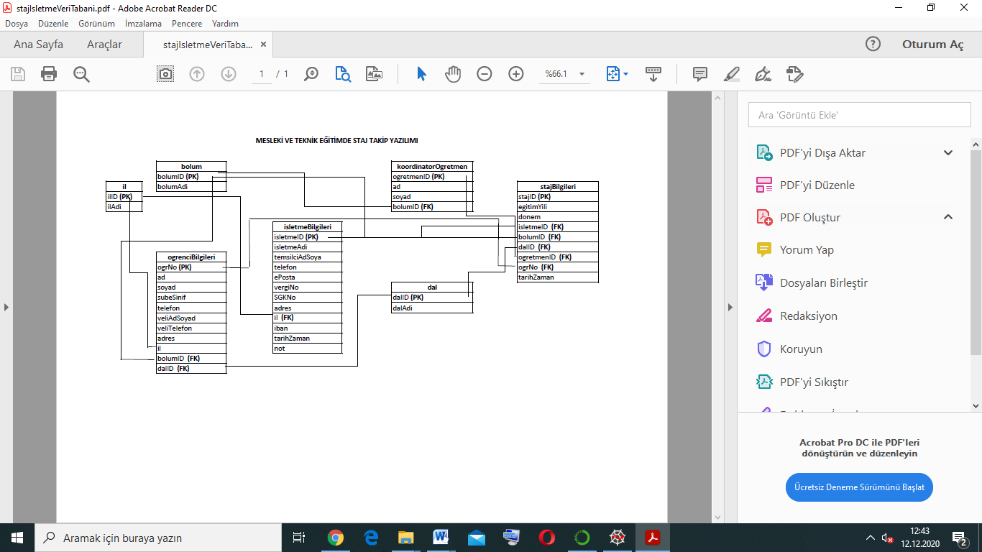

## **Proje Bileşenleri ve Görevleri**

Ortam Phyton 3.8, Anaconda, Spyder, sqlite veri tabanı kullanıldı. Veri tabanı ve ara yüz kodlar ile oluşturuldu.Kütüphaneler olarak şimdilik pandas, reportlab, pyqt5 , os, sys , qrcode , PIL, matplotlib kullanıldı.

|  |  |
| --- | --- |
|  | Bölüm, dal ve koordinatör öğretmenlerin bilgilerinin girildiği ve kaydedildiği ekran görüntüsü |
|  | İşletme bilgilerinin girildiği ve kaydedildiği ekran görüntüsü |
|  | Öğrencilerin bilgilerinin girildiği ve kaydedildiği ekran görüntüsü |
|  | Staj yapacak öğrencinin bilgilerinin girildiği ve kaydedildiği ekran görüntüsü |
|  | Öğrenci ve işletme ile ilgili raporlama yapıldığı ekranın görüntüsü |
|  | Öğrenci ve işletme ile ilgili grafik oluşturulan ekranın görüntüsü |

|  |  |
| --- | --- |
| C:\Users\Şermin\Desktop\projemiz\TÜM VERİTABANI İŞLEMLERİ\qrcodeMarmara Bilişim.png | Öğrenciye paylaşım için kare kod oluşturma kısmı Rapor Al/Kare Kod oluştur kısmında İşletme adına göre kare kod oluşturuldu. |

|  |  |
| --- | --- |
| C:\Users\Şermin\AppData\Local\Microsoft\Windows\INetCache\Content.Word\IMG-20201211-WA0016.jpg | Öğrenci ve işletme ile ilgili grafik oluşturuldu. |

## Github Yükleme Süreci

Yazılım kaynak kodunun github profiline yükleme işlemini Şermin AKSOY (Sherminn) ve Özal KEMENT (ozalkement) üzerinden gerçekleştirdik.